# Lỗi thêm bài viết

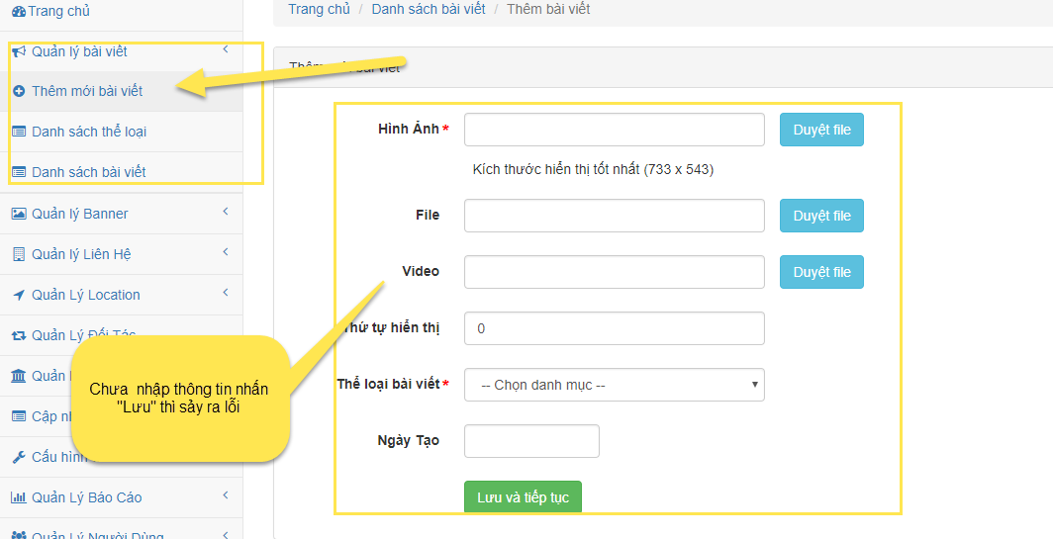

Xuất hiện lỗi như hình bên dưới

